2021年度

通江县南教城国有林场

单位决算

目 录
公开时间：2022年9月1日

第一部分 单位概况 3
一、职能简介 3
二、2021年重点工作完成情况 3
第二部分 2021年度单位决算情况说明 7
一、 收入支出决算总体情况说明 7
二、收入决算情况说明 7
三、支出决算情况说明 8
四、财政拨款收入支出决算总体情况说明 8
五、一般公共预算财政拨款支出决算情况说明 9
六、一般公共预算财政拨款基本支出决算情况说明 11
七、“三公”经费财政拨款支出决算情况说明 11
八、政府性基金预算支出决算情况说明 13
九、 国有资本经营预算支出决算情况说明 13
十、 其他重要事项的情况说明 13
第三部分 名词解释 14
第四部分 附件 16
附件 16
第五部分 附表 17
一、收入支出决算总表 17
二、收入决算表 17
三、支出决算表 17
四、财政拨款收入支出决算总表 17
五、财政拨款支出决算明细表 17
六、一般公共预算财政拨款支出决算表 17
七、一般公共预算财政拨款支出决算明细表 17
八、一般公共预算财政拨款基本支出决算表 17
九、一般公共预算财政拨款项目支出决算表 17
十、一般公共预算财政拨款“三公”经费支出决算表 17
十一、政府性基金预算财政拨款收入支出决算表 17
十二、政府性基金预算财政拨款“三公”经费支出决算表 17
十三、国有资本经营预算财政拨款收入支出决算表 17
十四、国有资本经营预算财政拨款支出决算表 17

第一部分 单位概况

一、职能简介

负责贯彻落实党中央、国务院制定的各项林业方针、政策、法律、法规及地方各级政府制定的规范性文件精神，研究拟定林场长期发展规划；以国有森林资源管理保护为核心，负责林区3.41万亩森林资源管护、培育、抚育和造林、护林以及安全管理、应急救援、森林防火、病虫害防治、灾害预防预报、事故处置等工作；负责林区野（水）生动物、珍稀植物、名贵中药材等的保护和管理工作；协助有关部门开展执法检查和执法监督工作；不得进行公益林和天然林商业采伐；不得进行国有林场人工商品林的主伐利用；承办县委、县政府及主管部门交办的其他事项。

二、2021年重点工作完成情况

一年来，我场在局党组、行政的正确领导下，在相关部门的大力支持下，坚持以习近平新时代中国特色社会主义思想为指导，深入贯彻落实党的十九届二中、三中、四中、五中、六中全会精神。全场干部职工凝心聚力，上下一心，紧盯目标任务，艰苦奋斗，不断创新，较好的完成了全年工作。
- 森林防火工作万无一失。森林资源分散，防火难度大是我场森林资源管护最大的难题，林场采取了四项措施确保年度森林防火工作万无一失。一是优化森林防火工作机制，完善森林防火扑救预案。将责任落实到山头地块，层层签订森林防火目标责任书，96块散森国有林细化到了每个人，实现了山有人管、林有人护、责有人担；二是强化宣传，提升意识。采取出动宣传车、发放宣传单、书写标语、村村响、广播、微信、召开院户会、上防火课等多种形式进行森林防灭火知识宣传，有效的提升了全民防火意识；三是强化队伍建设，夯实后勤保障。四是强化监督检查，逗硬奖惩落实。林场纪检办组织人员采取定期不定期的方式对全场职工进行监督，确保各项工作健康有序推进。
（二）资源管理依法依规。一是压实责任，充实队伍。年初每个管护站落实了资源管护责任，层层签订了森林管护责任书和责任卡，半年时间对各管护站的管护责任区域进行了优化，将驻村队员充实到了管护队伍，将每个山头地块落实到了人头；二是强化有害生物防治。重点加强对林区蜀柏毒蛾、松材线虫、松疱锈病、监测和预防工作，在壁山坡和黄沙包管护站以灯光诱杀和雾剂喷射的方式预防蜀柏毒蛾病虫害发生，在火天岗、鹿鸣山管护站加强了松材线虫的监控和松疱锈病的防治，将森林病虫害发生率控制在了0.1‰以内。三是强化依法打击力度。由于我场管护的森林资源分布在县内12个乡镇，共计96个林班，与53个行政村接壤，管护面积分散，点多面广，预防森林火灾、林木林地管理难度非常大，为确保森林资源安全。加强了森林资源保护宣传，全年共计出动宣传车30车次，散发宣传单1,000余份，签订联防责任书50余份；加大了违法犯罪行为的打击力度。春季共计处理非法采笋村民10余起。在全场范围内形成了打击涉林违法犯罪行为的高压态势，震慑了违法犯罪分子，有效的保护了森林资源安全。
（三）安全稳定工作扎实推进。为保证林区平安和谐，林场以建设平安林区为契机，狠抓林场安全稳定工作。一是强化宣传教育。二是强化人文关怀。林场成立退管办，专职负责退休职工相关事宜，让他们能安度晚年。工会按规定细化制度，对职工进行人文关怀，让他们以饱满的热情投身到林场事业建设中。三是畅通信访渠道。针对信访热点、难点问题妥善进行了解决，将矛盾化解到萌芽状态，确保了全年来无信访事件发生。
（四）新冠疫情防控工作扎实有力。为确保新冠肺炎疫情防控工作在我场扎实有力推进。林场采取了一是强化疫情宣传。新冠肺炎疫情是一个新生病毒，怎样防范？职工很陌生，为确保疫情防控知识让每位职工和毗邻百姓知晓，林场采取出动宣传车、书写标语、横幅和制定宣传标语牌等多种形式开展疫情防控宣传。二是强化疫情监测。林场成立新冠肺炎疫情防控领导小组，由一名班子成员具体负责，专职工作人员对全场职工进行监测，严禁到高中风险地区出差旅游。同时设6个卡点，对进山人员进行监测，每天做好日报工作，每周上报疫情工作开展情况。三是积极接种疫苗。要求全场职工积极接种疫苗，确保接种率达100%。
（五）外宣报道有声有色。全年以学习宣传贯彻习近平新时代中国特色社会主义思想和党的十九大精神为主题，以生态文明建设、法治林业、森林防火、康养产业、示范林场建设为宣传重点。加强新闻宣传和舆论引导，全年宣传在国家级网站报道2条，省级网站报道3条，市级网站报道25条，县级网站报道12条，共计外宣报道42条。
（六）党建和防腐工作持续加强。按照党要管党，全面从严治党的方针，我场不断加强党建和预防腐败工作。一是充实组织机构。成立了支部委员会，配齐配强了班子队伍，完成了支部各项制度的建立，保证了支部工作的有序健康开展。二是加强职工政治思想教育。组织干部职工学习党的路线方针政策，国家各项法律法规及林业专业知识，特别是深入学习了党的十九大精神，习近平总书记来川视察重要讲话精神，干部职工思想素质提升、自身工作能力和业务素质明显提高。三是夯实基础。加强对单位年轻同志培养，给他们提供学习机会，发展环境。四是党风廉政建设和防腐工作。为增强单位党风廉政建设和防腐反腐工作，组织上配备了纪检监察委员，结合单位实际，制定了党风廉政建设承诺书和工作制度，确保了单位风清气正；五是制度建设。3月份制定了《日常管理制度》《财务管理制度》《绩效考核办法》《目标奖发放制度》等相关制度。重措施强管理，工作中职工有章可循，有规可依，干部职工工作、生活作风明显好转。

第二部分 2021年度单位决算情况说明

- 收入支出决算总体情况说明
2021年度收、支总计799.92万元。与2020年相比，收、支总计各减少256.22万元，减少24.26%。主要变动原因是增加退休人员及今年无项目支出。

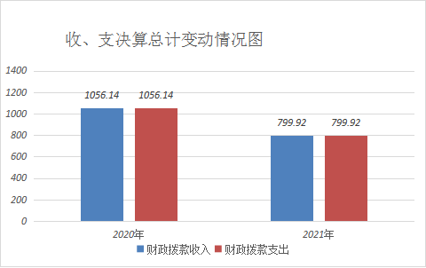
（图1：收、支决算总计变动情况图）

二、收入决算情况说明

2021年本年收入合计799.92万元，其中：一般公共预算财政拨款收入799.92万元，占100%。
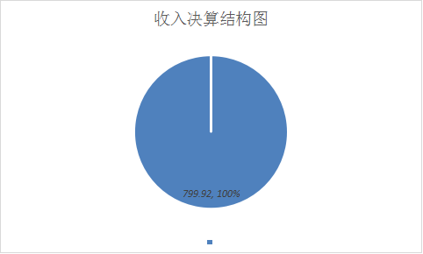
（图2：收入决算结构图）

三、支出决算情况说明

2021年本年支出合计799.92万元，其中：基本支出799.92万元，占100%。
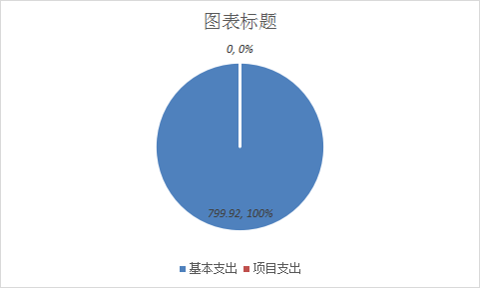
（图3：支出决算结构图）

四、财政拨款收入支出决算总体情况说明
2021年财政拨款收、支总计799.92万元。与2020年相比，财政拨款收、支总计各减少256.22万元，减少24.26%。减少24.26%。主要变动原因是增加退休人员及今年无项目支出。
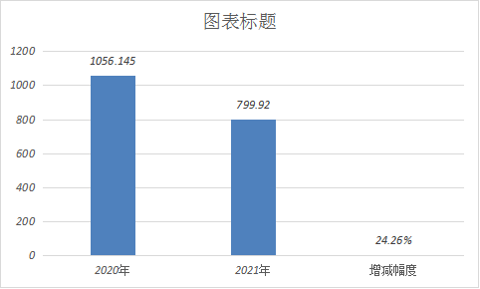

（图4：财政拨款收、支决算总计变动情况）

五、一般公共预算财政拨款支出决算情况说明

（一）一般公共预算财政拨款支出决算总体情况
2021年一般公共预算财政拨款支出799.92万元，占本年支出合计的100%。与2020年相比，一般公共预算财政拨款支出减少256.22万元，减少24.26%。主要变动原因是增加退休人员及无项目。
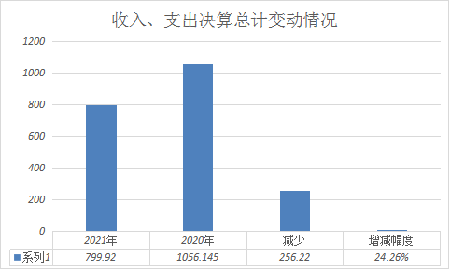
（图5：一般公共预算财政拨款支出决算变动情况）
（二）一般公共预算财政拨款支出决算结构情况
2021年一般公共预算财政拨款支出799.92万元，主要用于以下方面：农林水支出639.53万元，占79.95%；社会保障和就业支出68.29万元，占8.54%；卫生健康支出40.88万元，占5.11%；住房保障支出51.22万元，占6.4%。

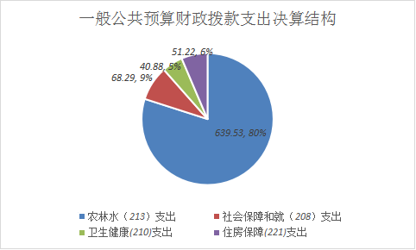
（图6：一般公共预算财政拨款支出决算结构）
（三）一般公共预算财政拨款支出决算具体情况

2021年一般公共预算支出决算数为799.92，完成预算100%。其中：
1.社会保障和就业支出（类）行政事业单位养老支出（款）机关事业单位基本养老保险缴费支出（项）: 支出决算为68.29万元，完成预算100%，决算数等于预算数。
2.卫生健康支出（类）行政事业单位医疗（款）事业单位医疗（项）:支出决算为40.88万元，完成预算100%，决算数等于预算数。
3.住房保障支出（类）住房改革支出（款）住房公积金（项）：51.22万元，完成预算100%，决算数等于预算数。
4.农林水支出（类）林业和草原（款）事业机构（项）: 支出决算为799.92万元，完成预算100%，决算数等于预算数。

六、一般公共预算财政拨款基本支出决算情况说明
2021年一般公共预算财政拨款基本支出799.92万元，其中：
人员经费724.78万元，主要包括：基本工资、津贴补贴、奖金、伙食补助费、绩效工资、机关事业单位基本养老保险缴费、职业年金缴费、其他社会保障缴费、其他工资福利支出、离休费、退休费、抚恤金、生活补助、医疗费补助、奖励金、住房公积金、其他对个人和家庭的补助支出等。
公用经费75.14万元，主要包括：办公费、印刷费、咨询费、手续费、水费、电费、邮电费、物业管理费、差旅费、因公出国（境）费用、维修（护）费、租赁费、会议费、培训费、公务接待费、劳务费、委托业务费、工会经费、福利费、公务用车运行维护费、其他交通费、税金及附加费用、其他商品和服务支出、办公设备购置、专用设备购置、信息网络及软件购置更新、其他资本性支出等。

七、“三公”经费财政拨款支出决算情况说明

（一）“三公”经费财政拨款支出决算总体情况说明
2021年“三公”经费财政拨款支出决算为6.89万元，完成预算100%，决算数与预算数持平。

（二）“三公”经费财政拨款支出决算具体情况说明
2021年“三公”经费财政拨款支出决算中，公务用车购置及运行维护费支出决算6.89万元，占100%。具体情况如下：
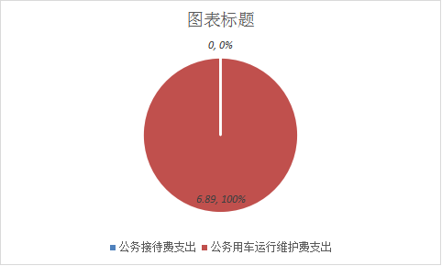
（图7：“三公”经费财政拨款支出结构）
公务用车购置及运行维护费支出6.89万元，完成预算100%。主要原因是用于森林防灭火及防灭火宣传、隐患排查等公务用车购置及运行维护费支出决算比2020年增加0万元，增长0%。
其中：公务用车购置支出0万元。截至2021年12月底，单位共有公务用车1辆，其中：越野车1辆。
公务用车运行维护费支出6.89万元。主要用于应急保障和森林防灭火、宣传及隐患排查等燃料费、维修费、过路过桥费、保险费等支出。

八、政府性基金预算支出决算情况说明
无。
- 国有资本经营预算支出决算情况说明
无。
- 其他重要事项的情况说明
- 机关运行经费支出情况
2021年，通江县南教城国有林场无机关运行经费支出。

（二）政府采购支出情况
2021年，本单位无政府采购。

（三）国有资产占有使用情况
截至2021年12月31日，本单位无单价50万元以上通用设备及单价100万元以上专用设备。

（四）预算绩效管理情况
根据预算绩效管理要求，本单位在2021年度预算编制阶段，组织对单位2011年整体支出开展了预算事前绩效评估，对2021年整体支出编制了绩效目标，预算执行过程中，整体支出开展绩效监控，年终执行完毕后，对2021年整体支出开展了绩效自评。

- 名词解释

1.财政拨款收入：指县级财政当年拨付的资金。
2.社会保障和就业支出：反映政府在社会保障与就业方面的支出，指机关事业单位实施养老保险制度由单位缴纳的基本养老保险费支出。
3.卫生与健康（类）行政事业单位医疗（款）事业单位医疗（项）：指财政部门安排的事业单位基本医疗保险缴费经费支出。
4.住房保障（类）住房改革支出（款）住房公积金（项）：指行政事业单位按人力资源和社会保障部、财政部规定的基本工资和津贴补贴以及规定比例为职工缴纳的住房公积金。
5.农林水支出：指林业和草原事业机构，各单位的基本支出人员（基本工资、津贴补贴、绩效工资等）支出和公用商品和服务支出：包括办公及印刷费、邮电费、差旅费、会议费、福利费、日常维修费、一般设备购置费、办公用房水电费、公务用车运行维护费、对个人和家庭的补助以及其他商品和服务等）支出。
6.基本支出：指为保障机构正常运转、完成日常工作任务而发生的人员（基本工资、津贴补贴、绩效工资等）支出和公用（商品和服务支出：包括办公及印刷费、邮电费、差旅费、会议费、福利费、日常维修费、一般设备购置费、办公用房水电费、公务用车运行维护费、对个人和家庭的补助以及其他商品和服务等）支出。
7.“三公”经费：指单位用财政拨款安排的因公出国（境）费、公务用车购置及运行费和公务接待费。其中，因公出国（境）费反映单位公务出国（境）的国际旅费、国外城市间交通费、住宿费、伙食费、培训费、公杂费等支出；公务用车购置及运行费反映单位公务用车车辆购置支出（含车辆购置税）及租用费、燃料费、维修费、过路过桥费、保险费等支出；公务接待费反映单位按规定开支的各类公务接待（含外宾接待）支出。

第四部分 附件

附件
无

第五部分 附表

一、收入支出决算总表

二、收入决算表

三、支出决算表

四、财政拨款收入支出决算总表

五、财政拨款支出决算明细表

六、一般公共预算财政拨款支出决算表

七、一般公共预算财政拨款支出决算明细表

八、一般公共预算财政拨款基本支出决算表

九、一般公共预算财政拨款项目支出决算表

十、一般公共预算财政拨款“三公”经费支出决算表

十一、政府性基金预算财政拨款收入支出决算表

十二、政府性基金预算财政拨款“三公”经费支出决算表

十三、国有资本经营预算财政拨款收入支出决算表
十四、国有资本经营预算财政拨款支出决算表

